Dzień Bibliotekarza
Czyli kilka słów o historii bibliotek …

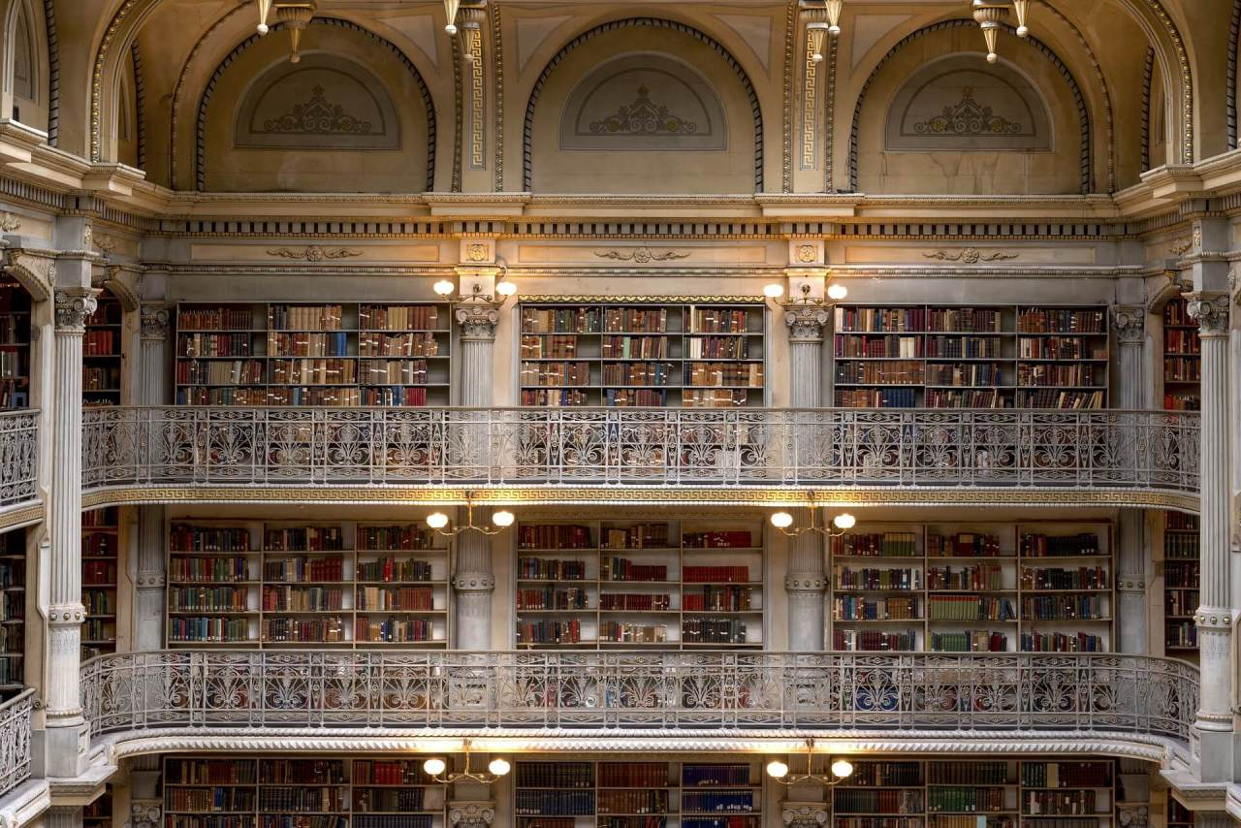
Czy korzystając z biblioteki,
czy to w szkole, na uczelni, czy osiedlowej, zastanawialiście się, jak powstawały takie miejsca?
I kto wpadł na pomysł gromadzenia i udostępniania zbiorów cennej wiedzy?
Święto Bibliotekarzy to świetna okazja, by przybliżyć historię instytucji, jaką jest
biblioteka.
Wiadomo jest, że powstanie pierwszych bibliotek było oznaką zapotrzebowania na dostęp do oświaty i kultury. Gromadzenie oraz przechowywanie cennych materiałów służyć miało współczesnym i przyszłym pokoleniom. O tym wiedziano już w starożytności. W każdej epoce zmieniał się jednak i charakter takich przedsięwzięć, jak i grupa docelowych czytelników. W starożytności i średniowieczu, miejsca te dostępne były dla nielicznych wykształconych. Aby móc z nich korzystać, trzeba było znać „klucz”, czyli łacinę.

Moment przełomowy
Wydawać by się mogło, że wynalezienie druku mogło być właśnie takim momentem w upowszechnianiu książki. Jednak początkowo bardziej podkreśliło ono ogromny rozmiar analfabetyzmu, niż pozwoliło na swobodny dostęp do wiedzy. Powstanie bibliotek jednak zawsze łączyło się z chęcią zapisania osiągnięć nauki i kultury. Korzystanie z tych ośrodków wiedzy było ograniczone do kręgu bogatych i wykształconych, niemalże „wtajemniczonych”. Dopiero w epoce renesansu i oświecenia rozszerzyło się do prężnych ośrodków akademickich. Modne było mieć księgozbiór w domach magnatów (który niekoniecznie trzeba było czytać). Wraz z rozwojem szkolnictwa w XIX wieku nastąpił wzrost dostępu do bibliotek. XX wiek przyniósł dla każdego swobodny dostęp do księgozbiorów.

Starożytność - Egipt i Mezopotamia
Najstarsze biblioteki usytuowane były przy świątyniach. W starożytnym Egipcie i Mezopotamii ci, którzy potrafili „odczytywać znaki”, byli również autorami dzieł. Oraz jedynymi ich czytelnikami! Posiadali oni wiedzę zastrzeżoną, byli kapłanami. Władcy w swoich pałacach tworzyli zbiory połączone z archiwami, które nazywano „domami ksiąg”. Już wówczas pojawiły się ambicje, by zgromadzić w jednym miejscu cały dorobek uczonych. Czyli tych, którzy znali języki i posiadali ogromna wiedzę.
Grecja
Tu powstawały liczne biblioteki prywatne, ale i tak większość stanowiły te przyświątynne i szkolne. W tych czasach opracowano regulaminy korzystania ze zbiorów. Były to jednak biblioteki prezencyjne, czyli nieudostępniające zbiorów na zewnątrz. Najwspanialszą biblioteką antyczną była Aleksandryjska, przy świątyni Muz, założona przez Ptolemeusza I Sotara. Musiało być to miejsce magiczne, przyciągało najwybitniejszych uczonych, filozofów, tłumaczy. Funkcjonowało tu obserwatorium astronomiczne, ogród botaniczny i zoologiczny. Urządzano konkursy poetyckie. Część ksiąg dostępna była także dla mieszkańców. Biblioteka Aleksandryjska liczyła ponad 70 tysięcy zbiorów.
Rzym
Pierwszą biblioteką dostępną dla wszystkich wolnych mieszkańców założono w Rzymie. W ten sposób organizowano życie kulturalne rzymskich obywateli. Dokonał tego Gajusz Azyniusz Polio. W okresie największego rozkwitu Rzymu, istniało tu 28 bibliotek. Konstantyn Wielki upowszechnił ideę publicznych bibliotek na całe Imperium Rzymskie.
Średniowiecze
Księgozbiory istniały przy klasztorach oraz uniwersytetach. Dlatego też książka miała niewielki zasięg oddziaływania. Mogła z nią obcować wyłącznie elita operująca słowem pisanym. Były to jednak czasy, gdy w Europie Zachodniej rozwijała się twórczość literacka i naukowa oraz szkolnictwo. Księgi pełniły wówczas dwie role: liturgiczną i oświatową. Regulaminy klasztorne ograniczały dostęp do ściśle wąskiego grona odbiorców. Czyli zakonników. Niektóre „wypożyczały” księgi tylko w czasie postu. Inne żądały, by pożyczone rano dzieło, zwrócić wieczorem. Jedynie zakon jezuitów udostępniał zbiory osobom postronnym, świeckim. Warto wspomnieć, że jezuici mieli prawo posiadania własnych drukarni, które nie objęte cenzurą, tworzyły nieraz wielkie dzieła.

A w Polsce…
Akademia Krakowska jako jedno z najważniejszych środowisk naukowych zasilana była dziełami wybitnych osobistości. Duchowni, politycy, teologowie, filozofowie, lekarze. Wystarczy wymienić nazwiska Zbigniewa Oleśnickiego, Pawła Włodkowica, Jana Kantego oraz oczywiście Jana Długosza. W tym czasie oprócz bibliotek klasztornych i akademickich, pojawiły się również dworskie. Te ostatnie, wyłącznie prywatne z reguły gromadziły roczniki i kroniki. Częstymi gośćmi ziemskich właścicieli byli oprócz uczonych, literaci. Iwo Odrowąż, biskup krakowski w swoich zbiorach zgromadził imponującą liczbę woluminów, bo… aż 32 tomy obejmujące 41 tytułów.

Renesans i Oświecenie
XVI wiek to zainteresowanie książką i pisarzem. Biblioteki wyznaczały poziom i pozycję gospodarza. Były przedmiotem podziwu i dumy. Był to wynik jeszcze z poprzedniego stulecia, gdy książka stała się dostępna dla większości społeczeństwa. Druk sprawił, że koszt jej „produkcji” znacznie zmalał, a jednocześnie mogła być szybciej powielana i rozpowszechniana. Głównymi ośrodkami intelektualnymi nadal były środowiska kościelne, kancelarie królewskie i książęce oraz uniwersytety. Czytelnikami zaś duchowni, uczeni, uczniowie i mieszczanie.

Biblioteki radzieckie
W Gdańsku i w Poznaniu pojawiły się biblioteki rad miejskich (radzieckie), tworzone przez mieszczan zarządzających miastem. Mieli oni również bogate zbiory prywatne. Służyły one głównie wolnym zawodom takim jak prawnicy, lekarze, aptekarze. Ponieważ w Rzeczypospolitej ośrodki kultury były bardzo oddalone od siebie, to właśnie książka stanowiła podstawowy warsztat pracy i rozwoju. W XVI wieku pojawił się trend przekazywania własnych zbiorów na cele społeczne. Wiek XVII postulował szerszy dostęp użytkowników do zbiorów. Ustanowiono, że biblioteka powinna być warsztatem kształcenia specjalistów. I dostarczać oprócz wiedzy praktycznej, rozrywkę. Biblioteka Rady Miasta w Gdańsku przypominała o starożytnej idei „lecznicy dusz”. To tu opublikowano również regulamin, który określał rolę bibliotekarza. Postulowano za powszechnym udostępnianiem książek. Zaczęły powstawać biblioteki dla wszystkich poszukujących wiedzy. W XVIII wieku Biblioteka Królewska w Paryżu i biblioteka królów Hiszpanii w Madrycie, jako pierwsze otworzyły swoje podwoje dla szerokiej publiczności. Dla naukowców wzorcową była Biblioteka Uniwersytecka w Getyndze.

Biblioteka Załuskich
W 1780 roku sejm Rzeczpospolitej uchwalił egzemplarz obowiązkowy dla Biblioteki Załuskich. Miała ona charakter publiczny, naukowy, ale nadal elitarny. Korzystali z niej głównie uczeni i literaci. Coraz częściej pojawiały się też biblioteki rad miejskich. Gromadziły one popularne piśmiennictwo, z najróżniejszych dziedzin wiedzy. Modne stały się również biblioteki stowarzyszeniowe, które skupiały średnie warstwy mieszczaństwa. Komisja Edukacji Narodowej zabiegała o utworzenie bibliotek szkolnych i publicznych. To wówczas biblioteki otrzymały od państwa dofinansowanie na zakup książek oraz na utrzymanie lokalu i fachowego personelu.

XIX wiek. Para, wynalazki i obowiązki
Oprócz wprowadzenia obowiązku szkolnego, formą szerzenia wiedzy była literatura dla ludu. Nie była ona zbyt górnolotna, ale jej zadaniem było docieranie do jak najszerszej masy odbiorców niewykształconych. Mimo iż rozwijająca się oświata znacznie poszerzyła zasięg czytelniczy, to biblioteki borykały się z trudną sytuacją. W Polsce już w czasie zaborów wiele cennych ksiąg zostało wywiezionych. Na wsparcie państwa też nie można było liczyć. Jedynie odruchy społeczeństwa polskiego dbały o gromadzenie i zabezpieczanie zbiorów. Walka z analfabetyzmem spowodowała rozwój bibliotek dostępnych dla najniższych warstw społecznych.

Intensywny rozwój bibliotek
W XX wieku biblioteka stała się miejscem dostępnym dla każdego. Wynikło to z zasady powszechnej oświaty i czytelnictwa. Zwłaszcza po II wojenni światowej, silnym celem społecznym była odbudowa powszechnej oświaty oraz zapewnienia obowiązku szkolnego. Biblioteki powszechne ambicjonalnie walczyły z analfabetyzmem wśród dorosłych. W latach 50-tych w Polsce powstało mnóstwo punktów bibliotecznych na wsi, która znacznie odstawała pod względem wykształcenia mieszkańców od ośrodków miejskich. Biblioteki stały się wreszcie ośrodkami kultury, oświaty, nauki.

Dziękuję za uwagę …

